Моделирование движения пучка в электромагнитном поле с помощью GPU

Кадров Виктор Максимович

Содержание

# 1 Введение

В докладе рассматривается подход к моделированию взаимодействия заряженных частиц в пучке. В качестве отправной точки анализируется задача с гравитационным взаимодействием (рис. 1), поскольку она во многом аналогична электрической, но проще для понимания на первом этапе.

где – радиус-вектор между телами

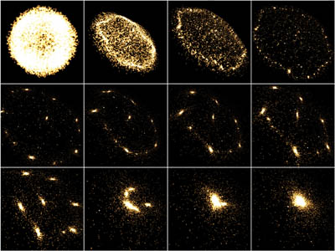

Рис. 1: Пример моделирования гравитационной задачи (Source: Nvidia Developer Guide)

Известно, что даже задача трёх тел в гравитационном взаимодействии не имеет общего аналитического решения, и при увеличении числа тел (N-тел) задача усложняется ещё больше. Однако уже на этом уровне можно выделить два важных аспекта:

1. Наличие члена, обратного к расстоянию в третьей степени, приводит к численным сложностям при моделировании близких взаимодействий.
2. С увеличением числа тел индивидуальные траектории теряют значение, уступая место коллективной динамике всей системы — в данном случае, пучка частиц.

# 2 Замена гравитационного взаимодействия на электрическое

Поскольку в задаче рассматриваются заряженные частицы, гравитационное взаимодействие заменяется на кулоновское.

Обозначим теперь как . Добавим внешнее электрическое () и магнитное () поле и получим

# 3 Постановка задачи

Таким образом, формулируется следующая задача Коши: заданы начальные положения и скорости частиц, а также известно внешнее по отношению к пучку электромагнитное поле

Следует отметить, что рассматривается нерелятивистская постановка задачи, и в таком виде она далее и решается.

# 4 Численное решение уравнений движения

Уравнения движения решаются методом конечных разностей

Особое внимание уделяется выбору численной схемы, поскольку на каждом шаге моделирования возникает множество взаимодействий, и даже незначительные численные ошибки могут существенно повлиять на результат.

В рамках тестирования применялась явная схема Эйлера, однако учитывались её ограничения.

Среди альтернативных схем рассматривается метод Бориса — численная схема второго порядка, обладающая временной обратимостью. Однако он вносит в систему дополнительные силы, отсутствующие в исходной физической постановке, и на релятивистских скоростях эти силы становятся заметными и искажают результат [1].

# 5 Трудности в расчёте собственного поля

Наибольшие сложности связаны не с решением уравнений движения, а с вычислением собственного поля пучка. Прямое моделирование взаимодействий по схеме “каждый с каждым” (Particle-to-Particle) требует вычислительных затрат порядка , что делает этот подход непрактичным даже при относительно малом числе частиц. Для иллюстрации на рис. 2 изображена система из 256 частиц, но в реальных задачах их число может достигать .

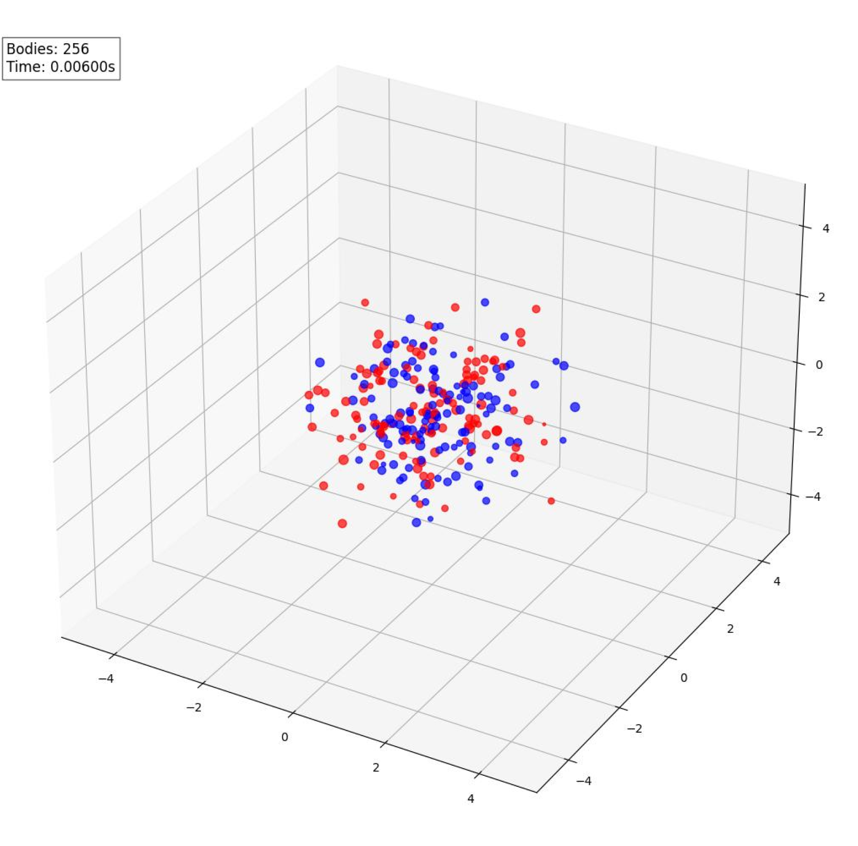

Рис. 2: Система из 256 частиц с разным зарядом

# 6 Метод крупных частиц

Одним из способов снижения вычислительной сложности является объединение множества частиц в макрочастицы (Метод крупных частиц).

Для каждой -й макрочастицы пару

можно взять, например, как среднее по микрочастицам.

Тогда, взяв макрочастицу как облако с радиусом поле вычисляется как

Кроме того, этот подход позволяет смягчить проблему моделирования близких взаимодействий, так как взаимодействие происходит только при пересечении облаков, то есть когда расстояние между ними меньше . Это позволяет сократить число взаимодействий с до, например, , что всё ещё является вычислительно затратным. Поэтому на практике чаще применяется другой метод — Particle-In-Cell (PIC).

# 7 Метод Particle-In-Cell

Метод PIC исключает необходимость моделирования парных взаимодействий. Вместо этого рассчитывается распределение заряда на сетке (рис. 3), и далее решается краевая задача для уравнения Пуассона с целью нахождения электрического поля.

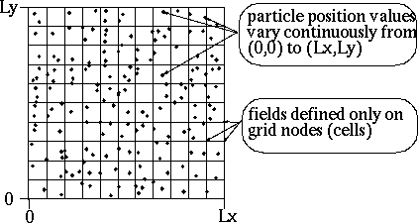

Рис. 3: PIC

Именно этот метод чаще всего используется в прикладных задачах.

# 8 Ускорение расчётов с использованием графических процессоров

Даже при использовании макрочастиц и метода PIC последовательное решение задачи остаётся неприемлемо медленным. Поэтому в современных вычислениях активно применяются графические ускорители (GPU). Они позволяют эффективно распараллелить как решение уравнений движения, так и вычисление собственного поля пучка.

Среди готовых решений:

1. <https://github.com/GabrielSCabrera/nBody> — предназначен для моделирования задачи N-тел с электрическим взаимодействием. Подходит скорее для учебных целей, но демонстрирует общий подход.
2. <https://developer.nvidia.com/gpugems/gpugems3/part-v-physics-simulation/chapter-31-fast-n-body-simulation-cuda> — ориентирован на гравитационные взаимодействия, но полезен с точки зрения изучения архитектуры GPU.
3. <https://developer.nvidia.com/gpugems/gpugems3/part-v-physics-simulation/chapter-31-fast-n-body-simulation-cuda> — разрабатывается в CERN для задач ускорительной физики. Хотя пакет слабо поддерживается, его структура может оказаться полезной для ряда задач.

# 9 Архитектура собственной реализации

В рамках практической части проекта была разработана архитектура (рис. 4), сочетающая удобство настройки с возможностью высокопроизводительных вычислений. Python-обвязка обеспечивает гибкость при задании начальных условий и параметров моделирования. Хотя подобные задачи можно реализовывать и средствами CUDA на C/C++, использование Python значительно упрощает отладку и запуск, особенно при работе на вычислительных кластерах.

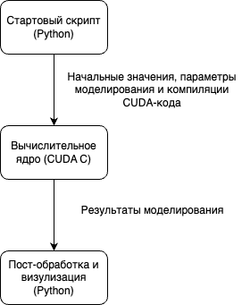

Рис. 4: Схема программного решения

# 10 Результаты моделирования

Реализация позволяет моделировать динамику пучка заряженных частиц в электромагнитном поле. Легко моделируются пучки до 200 тыс. частиц и приемлемо – до 500 тыс.

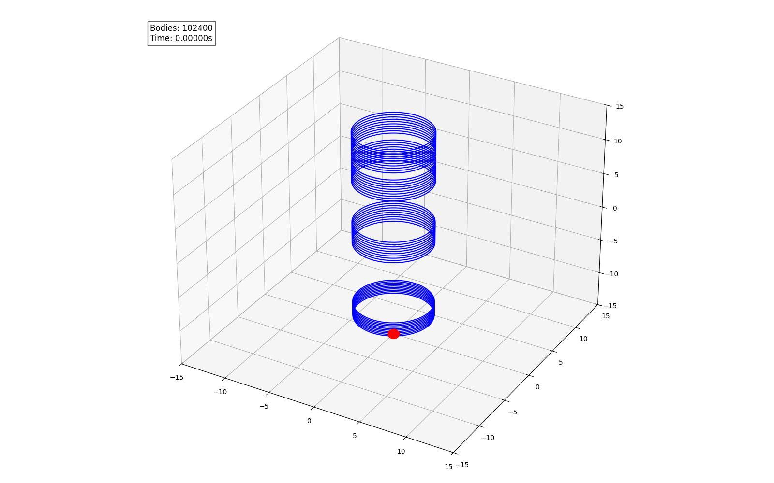

Рис. 5: Пучок 100 тыс. частиц на старте симуляции, вектор скорости направлен в катушку

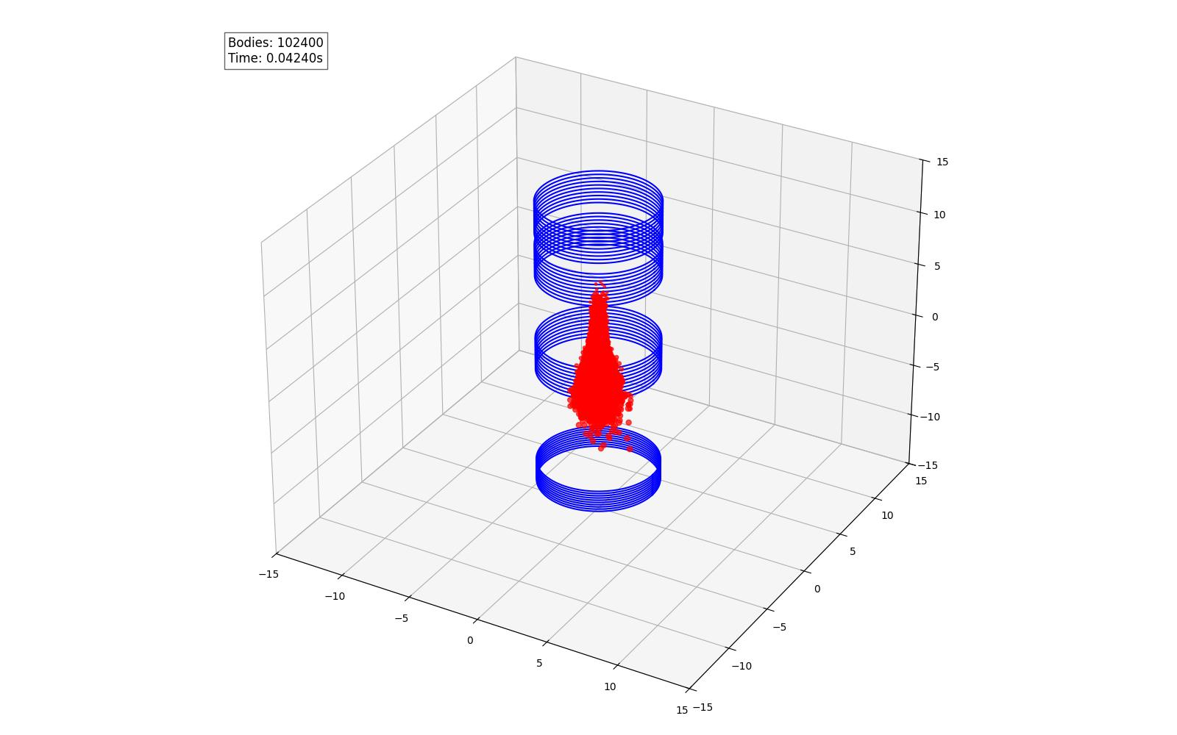

Рис. 6: Фокусировка пучка

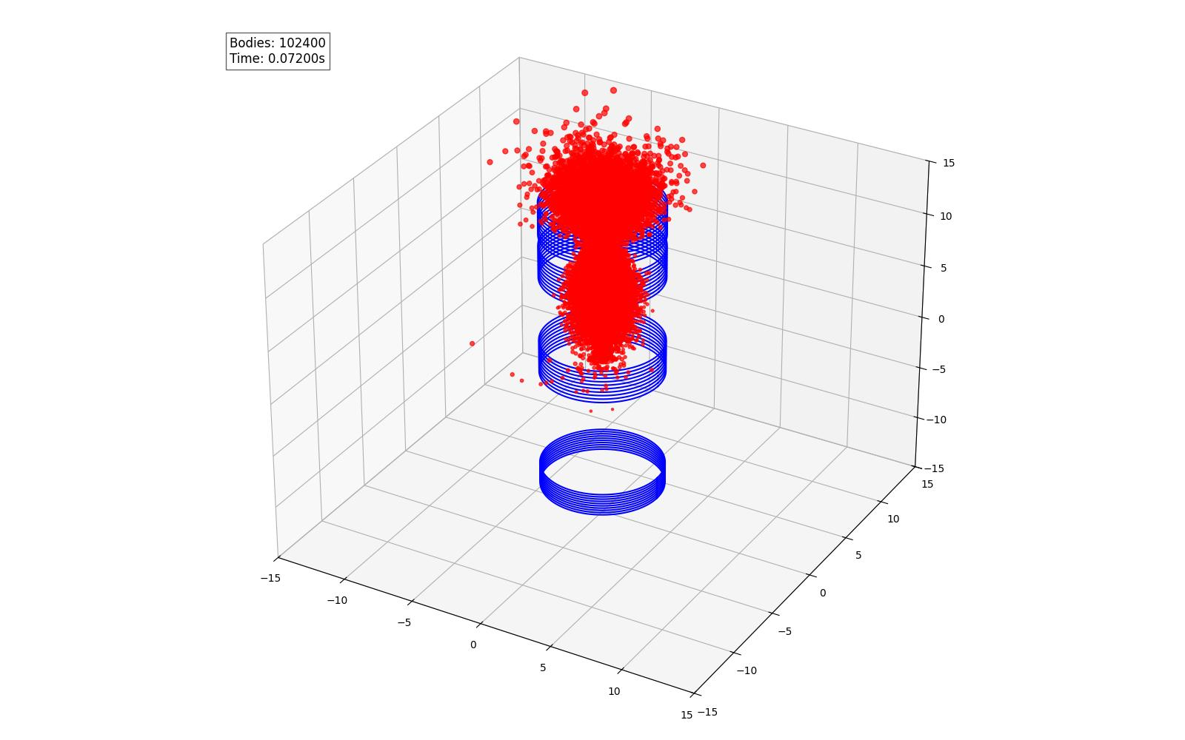

Рис. 7: Разлет на выходе из катушки

# 11 Дальнейшая работа

Отдельной задачей остаётся учёт геометрии экспериментальной установки. Даже при её упрощении и грубой дискретизации проблема столкновений частиц становится вычислительно трудоёмкой, особенно при прямом переборе всех возможных пар.

Наконец, важным аспектом является правильное использование различных уровней памяти в архитектуре видеокарт NVIDIA. На рис. 8 приведена иерархия памяти GPU [2], практически все типы которой доступны пользователю. От выбора типа памяти напрямую зависит производительность: при неправильной организации данных ускорение может быть полностью нивелировано.

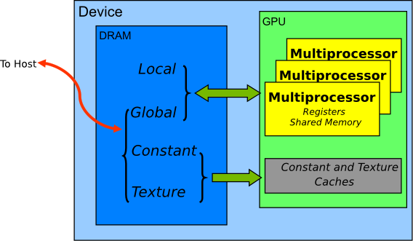

Рис. 8: Архитектура памяти GPU

# 12 Заключение

Рассмотренная задача моделирования пучков заряженных частиц в электромагнитных полях требует комплексного подхода, сочетающего точные численные методы, эффективную архитектуру программного обеспечения и использование современных вычислительных ресурсов. Несмотря на ряд нерешённых проблем, разработанная архитектура демонстрирует потенциал для дальнейшего развития и внедрения в более сложные модели, включая учёт геометрии установки и использование PIC-методов.

# Список литературы

1. Vay J.-L. [Simulation of beams or plasmas crossing at relativistic velocitya)](https://doi.org/10.1063/1.2837054) // Physics of Plasmas. 2008. Т. 15, № 5. С. 056701.

2. 1. Introduction — CUDA C++ Programming Guide. https://docs.nvidia.com/cuda/cuda-c-programming-guide/.